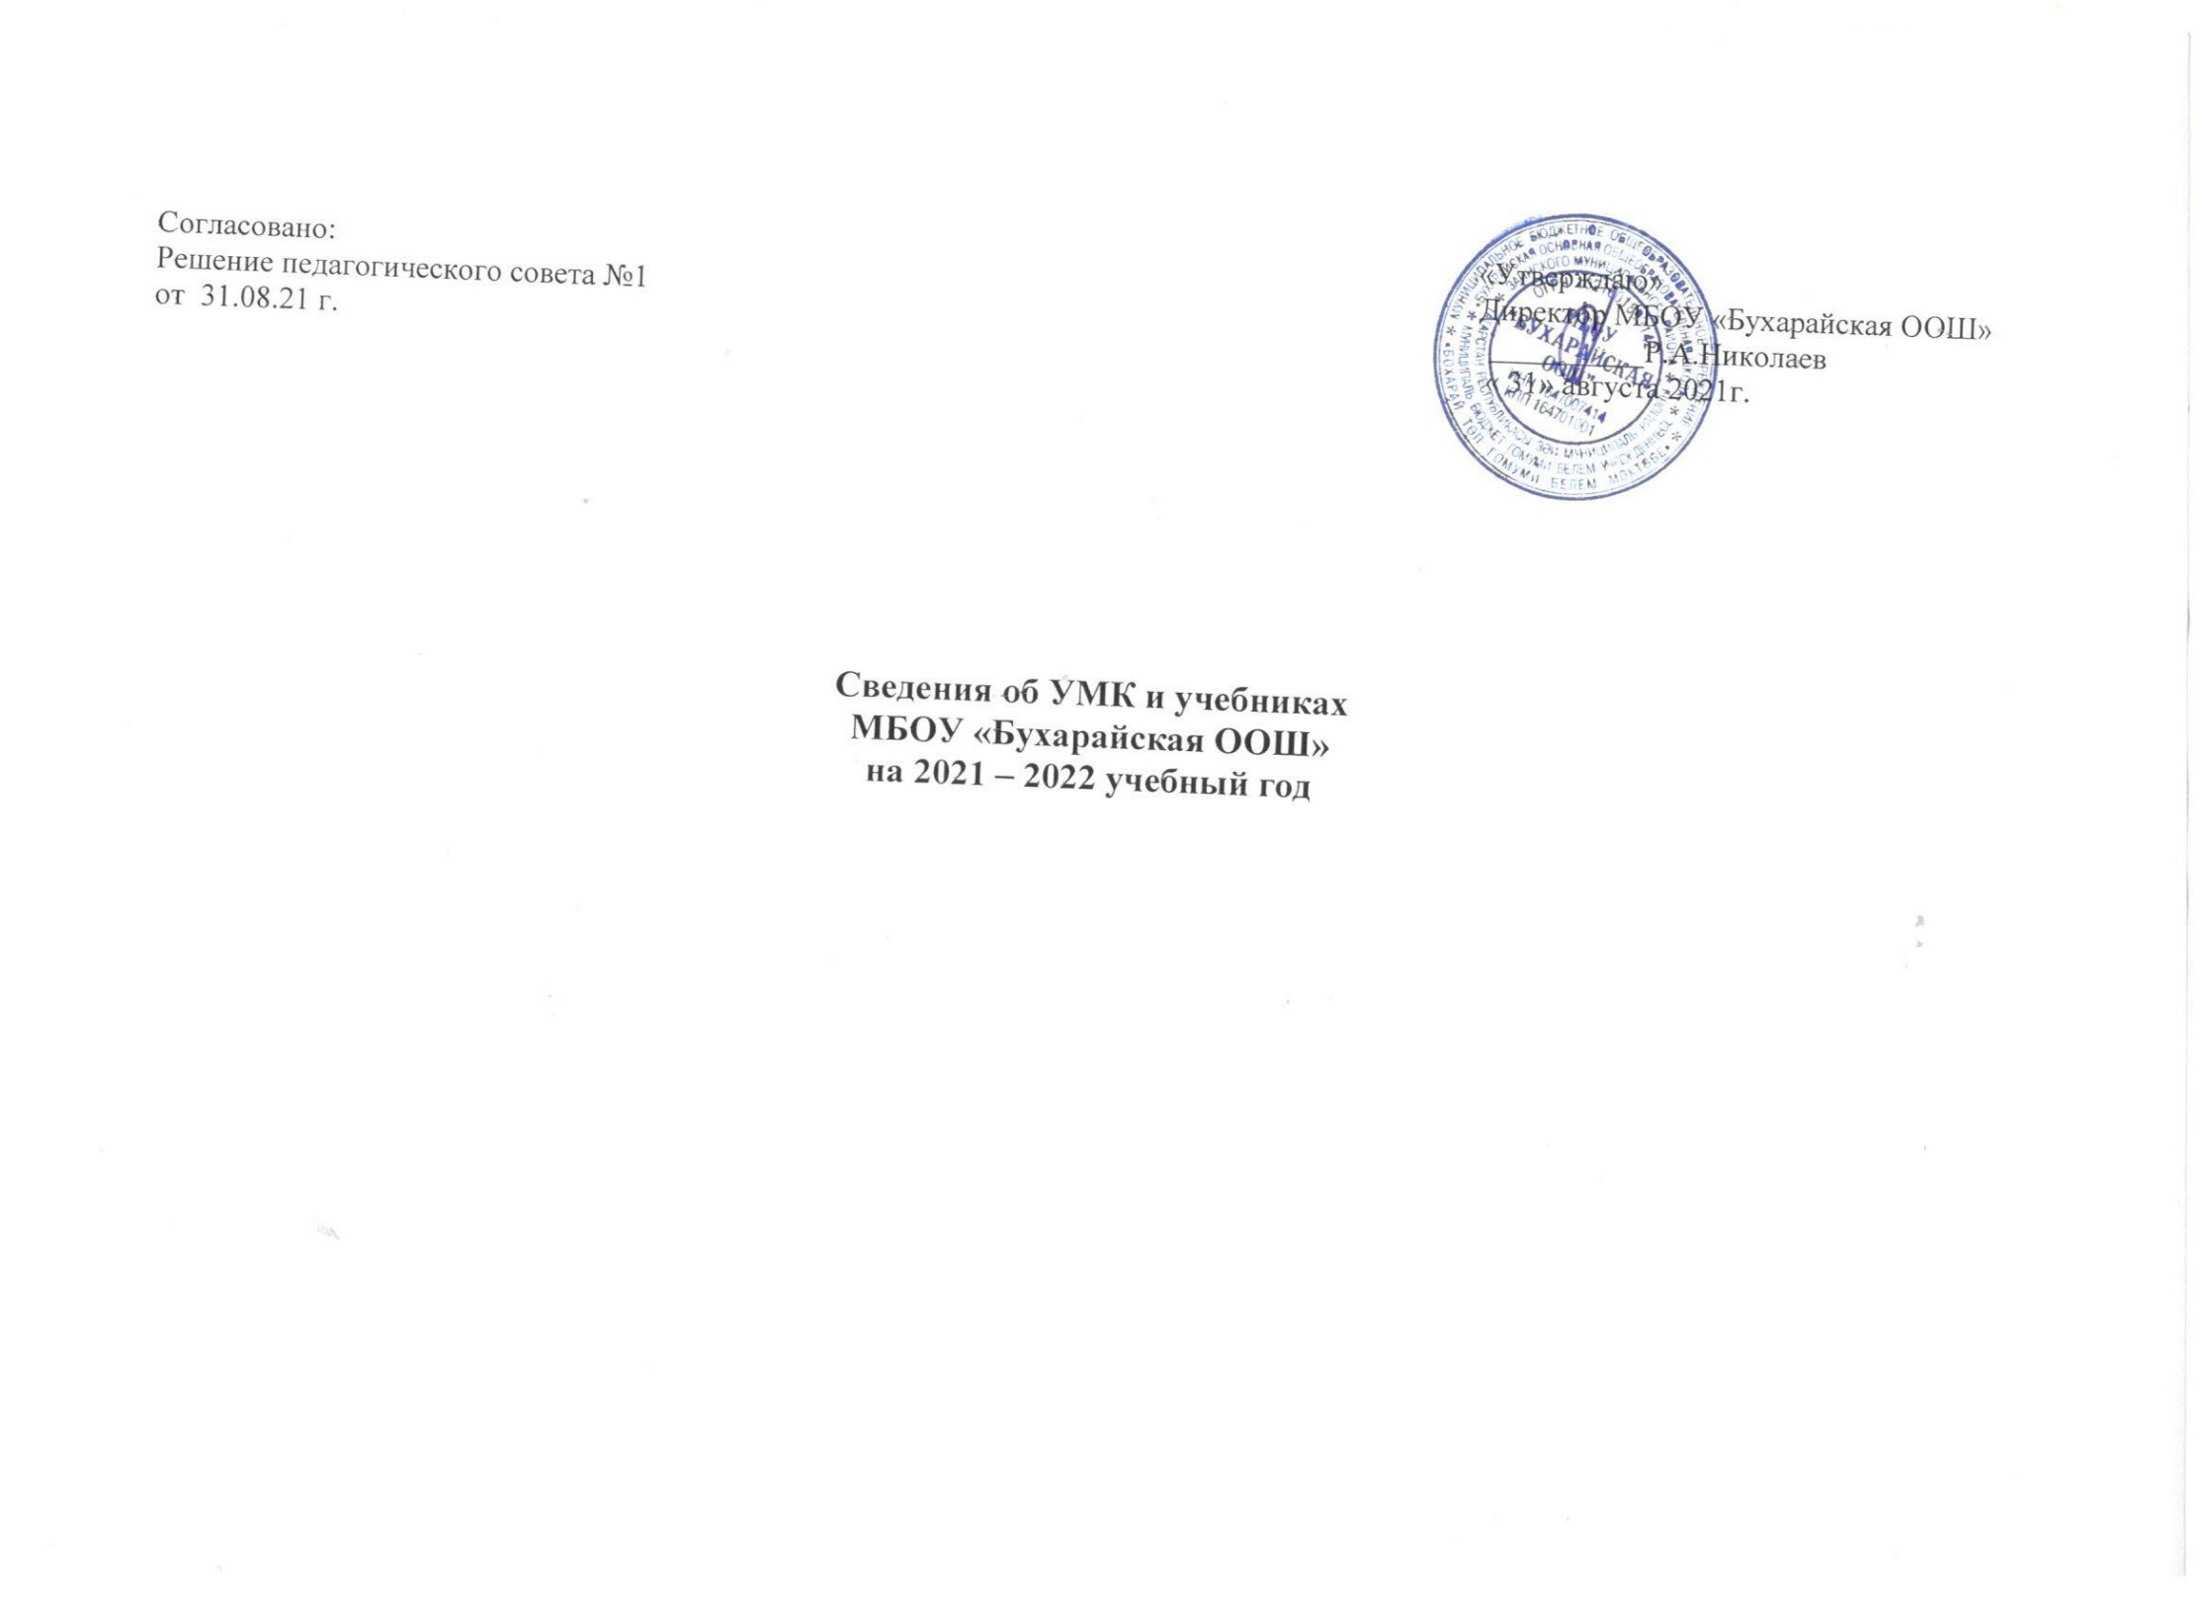
Согласовано: «Утверждаю»
Решение педагогического совета №1 Директор МБОУ «Бухарайская ООШ»
от 31.08.21 г. __________Р.А.Николаев
« 31» августа 2021г.

Сведения об УМК и учебниках
МБОУ «Бухарайская ООШ»
на 2021 – 2022 учебный год

Список учебников, используемых в образовательном процессе МБОУ «Бухарайская ООШ» на 2021- 2022 учебный год
№ | Предмет | Класс | Автор учебника | Год издания | Издательство | Предметная линия учебников  (1-4 класс)
НАЧАЛЬНОЕ ОБЩЕЕ ОБРАЗОВАНИЕ
1. | Русский язык | 1 | Климанова Л.Ф., Макеева С.Г., Бабушкина Т.В. Русский язык ч.1, 2 | 2020 | Просвещение | Перспектива
 |  | 2 | Климанова Л.Ф., Бабушкина Т.В. Русский язык ч.1, 2 | 2012 | Просвещение | Перспектива
 |  | 3 | Климанова Л.Ф., Бабушкина Т.В. Русский язык ч.1, 2 | 2013 | Просвещение | Перспектива
 |  | 4 | Климанова Л.Ф., Бабушкина Т.В. Русский язык ч.1, 2 | 2013 | Просвещение | Перспектива
2. | Литературное чтение | 1 | Климанова Л.Ф., Горецкий В.Г., Виноградская Л.А. Литературное чтение ч.1, 2 | 2020 | Просвещение | Перспектива
 |  | 1 | Климанова Л.Ф., Макеева С.Г. Азбука ч.1,2 | 2011 | Просвещение | Перспектива
 |  | 2 | Климанова Л.Ф., Виноградская Л.А., Горецкий В.Г. Литературное чтение ч.1, 2 | 2012 | Просвещение | Перспектива
 |  | 3 | Климанова Л.Ф., Виноградская Л.А., Горецкий В.Г. Литературное чтение ч.1, 2 | 2013 | Просвещение | Перспектива
 |  | 4 | Климанова Л.Ф., Виноградская Л.А., Бойкина М.В. Литературное чтение ч.1, 2 | 2013 | Просвещение | Перспектива
3. | Англ. язык | 2 | Быкова Н.И., Дули Д. Английский язык | 2015 | Просвещение | Перспектива
 |  | 3 | Быкова Н.И., Дули Д. Английский язык | 2016 | Просвещение | Перспектива
 |  | 4 | Быкова Н.И., Дули Д. Английский язык | 2017 | Просвещение | Перспектива
4. | Математика | 1 | Дорофеев Г.В., Миракова Т.Н., Бука Т.Б. Математика ч.1,2 | 2015,2020 | Просвещение | Перспектива
 |  | 2 | Дорофеев Г.В., Миракова Т.Н., Бука Т.Б. Математика ч.1,2 | 2015 | Просвещение | Перспектива
 |  | 3 | Дорофеев Г.В., Миракова Т.Н., Бука Т.Б. Математика ч.1,2 | 2017 | Просвещение | Перспектива
 |  | 4 | Дорофеев Г.В., Миракова Т.Н., Бука Т.Б. Математика ч.1,2 | 2018 | Просвещение | Перспектива
5. | Окружающий мир | 1 | Плешаков А.А., Новицкая М.Ю. Окружающий мир ч.1, 2 | 2020 | Просвещение | Перспектива
 |  | 2 | Плешаков А.А., Новицкая М.Ю. Окружающий мир ч.1, 2 | 2012 | Просвещение | Перспектива
 |  | 3 | Плешаков А.А., Новицкая М.Ю. Окружающий мир ч.1, 2 | 2013,2017 | Просвещение | Перспектива
 |  | 4 | Плешаков А.А., Новицкая М.Ю. Окружающий мир ч.1, 2 | 2013 | Просвещение | Перспектива
6. | Основы религиозных культур и светской этики | 4 | Студеникин М.Т. Основы светской этики | 2018 | Русское слово
7. | Технология | 1 | Роговцева Н.И., Богданова Н.В. Технология | 2011 | Просвещение | Перспектива
 |  | 2 | Роговцева Н.И., Богданова Н.В. Технология | 2012 | Просвещение | Перспектива
 |  | 3 | Роговцева Н.И., Богданова Н.В. Технология | 2013 | Просвещение | Перспектива
 |  | 4 | Роговцева Н.И., Богданова Н.В. Технология | 2014 | Просвещение | Перспектива
8. | Изобразительное искусство | 1 | Шпикалова Т.Я., Ершова Л.В. Изобразительное искусство | 2012 | Просвещение | Перспектива
 |  | 2 | Шпикалова Т.Я., Ершова Л.В. Изобразительное искусство | 2012 | Просвещение | Перспектива
 |  | 3 | Шпикалова Т.Я., Ершова Л.В. Изобразительное искусство | 2013 | Просвещение | Перспектива
 |  | 4 | Шпикалова Т.Я., Ершова Л.В. Изобразительное искусство | 2014 | Просвещение | Перспектива
9. | Музыка | 1 | Критская Е.Д., Сергеева Г.П. Музыка | 2013 | Просвещение | Перспектива
 |  | 2 | Критская Е.Д., Сергеева Г.П. Музыка | 2013 | Просвещение | Перспектива
 |  | 3 | Критская Е.Д., Сергеева Г.П. Музыка | 2013 | Просвещение | Перспектива
 |  | 4 | Критская Е.Д., Сергеева Г.П. Музыка | 2013 | Просвещение | Перспектива
10. | Татарский язык | 1 | Хайдарова Р.З. Татар теле (Кунелле татар теле) | 2012 | Татмультфильм
 |  | 2 | Хайдарова Р.З. Татар теле (Күңелле татар теле) | 2013 | Татмультфильм
 |  | 3 | Хайдарова Р.З. Татар теле (Күңелле татар теле) | 2013 | Татмультфильм
 |  | 4 | Хайдарова Р.З. Татар теле (Кунелле татар теле) | 2014 | Татмультфильм
ОСНОВНОЕ ОБЩЕЕ ОБРАЗОВАНИЕ
11. | Русский язык | 5 | Ладыженская Т.А., Баранов М.Т., Тростенцова Л.А. и др. Русский язык | 2015 | Просвещение
 |  | 6 | Баранов М.Т., Ладыженская Т.А. Русский язык | 2016 | Просвещение
 |  | 7 | Баранов М.Т., Ладыженская Т.А. Русский язык | 2017 | Просвещение
 |  | 8 | Тростенцова Л.А., Ладыженская Т.А. Русский язык | 2018 | Просвещение
 |  | 9 | Бархударов С.Г., Крючков С.Е. Русский язык | 2019 | Просвещение
12 | Литература | 5 | Коровина В.Я., Журавлев В.П. Литература | 2015 | Просвещение
 |  | 6 | Полухина В.П., Коровина В.Я. Литература | 2016 | Просвещение
 |  | 7 | Коровина В.Я., Журавлев В.П. Литература | 2017 | Просвещение
 |  | 8 | Коровина В.Я., Журавлев В.П. Литература | 2018 | Просвещение
 |  | 9 | Коровина В.Я., Журавлев В.П. Литература | 2019 | Просвещение
13 | Англ. язык | 5 | Ваулина Ю.Е., Дули Д. Английский язык | 2015 | Просвещение
 |  | 6 | Ваулина Ю.Е., Дули Д. Английский язык | 2016 | Просвещение
 |  | 7 | Ваулина Ю.Е., Дули Д. Английский язык | 2017 | Просвещение
 |  | 8 | Ваулина Ю.Е., Дули Д. Английский язык | 2018 | Просвещение
 |  | 9 | Ваулина Ю.Е., Дули Д. Английский язык | 2019 | Просвещение
14 | Математика | 5 | Виленкин Н.Я., Жохов В.И. Математика | 2015 | Мнемозина
 |  | 6 | Никольский С.М., Потапов М.К. Математика | 2016 | Просвещение
 |  | 7 | Макарычев Ю.Н., Миндюк Н.Г. Алгебра | 2017 | Просвещение
 |  | 8 | Макарычев Ю.Н., Миндюк Н.Г. Алгебра | 2018 | Просвещение
 |  | 9 | Макарычев Ю.Н., Миндюк Н.Г. Алгебра | 2019 | Просвещение
 |  | 7-9 | Атанасян Л.С., Бутузов В.Ф. Геометрия | 2017, 2018, 2019 | Просвещение
15 | Информатика | 7 | Семакин И.Г.Информатика | 2017 | Бином
 |  | 8 | Семакин И.Г.Информатика | 2018 | Бином
 |  | 9 | Семакин И.Г.Информатика | 2019 | Бином
16 | История | 5 | Вигасин А.А. Всеобщая история. История Древнего мира. | 2015 | Просвещение
 |  | 6 | Андреев И.Л., Федоров И.Н. История России | 2016 | Дрофа
 |  | 6 | Агибалова Е.В. Всеобщая история. История Средних веков. | 2016 | Просвещение
 |  | 7 | Юдовская А.Я. Всеобщая история. История Нового времени | 2017 | Просвещение
 |  | 7 | Андреев И.Л., Федоров И.Н. История России | 2017 | Дрофа
 |  | 8 | Андреев И.Л. Ляшенко Л.М. История России | 2018 | Дрофа
 |  | 8 | Юдовская А.Я..Всеобщая история. История Нового времени | 2018 | Просвещение
 |  | 9 | Ляшенко Л.М., Волобуев О.В., Симонова Е.В. История России 20 начало 21века | 2019 | Дрофа
 |  | 9 | Юдовская А.Я. Всеобщая история. История Нового времени | 2019 | Просвещение
17 | Обществознание | 5 | Боголюбов Л.Н., Виноградова Н.Ф. Обществознание | 2015 | Просвещение
 |  | 6 | Виноградова Н.Ф., Городецкая Н.И. Обществознание | 2016 | Просвещение
 |  | 7 | Боголюбов Л.Н., Городецкая Н.И. Обществознание | 2017 | Просвещение
 |  | 8 | Боголюбов Л.Н., Городецкая Н.И. Обществознание | 2018 | Просвещение
 |  | 9 | Котова О.А., Лискова Т.Е. Обществознание | 2019 | Просвещение
18 | География | 5 | Баринова И.И., Плешаков А.А. География | 2015 | Дрофа
 |  | 6 | Герасимова Т.П., Неклюкова Н.П. География | 2016 | Дрофа
 |  | 7 | Коринская В.А., Душина И.В. География | 2017 | Дрофа
 |  | 8 | Баринова И.И. География | 2018 | Дрофа
 |  | 9 | Алексеев А.И., Николина В.В., Липкина Е.К. География | 2019 | Просвещение
19 | Физика | 7 | Перышкин А.В. Физика | 2017 | Дрофа
 |  | 8 | Перышкин А.В. Физика | 2018 | Дрофа
 |  | 9 | Перышкин А.В., Гутник Е.М. Физика | 2019 | Дрофа
20 | Биология | 5 | Пасечник В.В. Биология | 2020 | Дрофа
 |  | 6 | Пасечник В.В. Биология | 2016 | Дрофа
 |  | 7 | Латюшин В.В., Шапкин В.А. Биология | 2017 | Дрофа
 |  | 8 | Колесов Д.В., Маш Р.Д. Биология | 2018 | Дрофа
 |  | 9 | Пасечник В.В., Каменский А.А., Швецов Г.Г. Биология | 2019 | Дрофа
21 | Химия | 8 | Рудзитис Г.Е., Фельдман Ф.Г. Химия | 2018 | Дрофа
 |  | 9 | Габриелян О.С., Остроумов И.Г. Химия | 2019 | Просвещение
22 | Основы духовно- нравственной культуры народов России | 5 | Студеникин М.Т. Основы светской этики | 2012 | Русское слово
23 | Технология | 5 | Тищенко А.Т.Технология. Индустриальные технологии. | 2015 | Вентана-Граф
 |  | 5 | Синица Н.В. Технология | 2015 | Вентнаа-Граф
 |  | 6 | Тищенко А.Т.Технология. Индустриальные технологии. | 2016 | Вентана-Граф
 |  | 6 | Синица Н.В. Технология. Ведения дома | 2016 | Вентана-Граф
 |  | 7 | Синица Н.В., Самородский П.С. Технология | 2017 | Вентана-Граф
 |  | 8 | Гончаров Б.А., Елисеева Е.В. Технология | 2010 | Вентана-Граф
24 | ОБЖ | 8 | Смирнов А.Т., Хренников Б.О. Основы безопасности жизнедеятельности | 2018 | Просвещение
 |  | 9 | Виноградова Н.Ф., Смирнов Д.В., Сидоренко Л.В. Основы безопасности жизнедеятельности | 2019 | Вентана-Граф
25 | Татарский язык | 5 | Хайдарова Р.З. Татар теле | 2014 | Татармультфильм
 |  | 6 | Хайдарова Р.З. Татар теле | 2014 | Татармультфильм
 |  | 7 | Хайдарова Р.З. Татар теле | 2014 | Татармультфильм
 |  | 8 | Хайдарова Р.З. Татар теле | 2015 | Татармультфильм
 |  | 9 | Хайдарова Р.З. Татар теле | 2016 | Татармультфильм
26 | Татарская литература | 5 | Мотыйгуллина Э.Р. Татар эдэбияты | 2014 | Магариф-Вакыт
 |  | 6 | Мотыйгуллина Э.Р. Татар эдэбияты | 2014 | Магариф-Вакыт
 |  | 7 | Мотыйгуллина Э.Р. Татар эдэбияты | 2014 | Магариф-Вакыт
 |  | 8 | Мотыйгуллина Э.Р. Татар эдэбияты | 2015 | Магариф-Вакыт
 |  | 9 | Мотыйгуллина Э.Р. Татар эдэбияты | 2016 | Магариф-Вакыт

Библиотекарь А.С.Шурунова

